Cette 1ère séquence de notre nouvelle leçon est à compléter et à renvoyer pour le 2/12/20.
- PHASE D’EVEIL
Lis les citations suivantes et choisis une qui te marque le plus :
« Si la vie est un bien, la mort est son fruit ; si la vie est un mal, la mort est son terme »Louis philippe de Ségur
« On n’emporte en mourant, que ce qu’on a donné. » Emile Deschanel
« Le vivant ferme les yeux du mort. Pendant que le mort lui donne l’occasion d’ouvrir les yeux. »
« Vivre est une maladie, dont le sommeil nous soulage toutes les seize heures, c’est un palliatif : la mort est le remède » Chamfort
On m’a dit :’il n’y a qu’une vie, il faut en profiter », j’ai répondu : « on a qu’une mort, il faut la préparer»
« Pensez beaucoup à la chose qui vient mettre fin aux jouissances, la mort » Mohammad (psl)
……………………………………………………………………………………………………………………………………………………………………
Classe les citations ci-dessous en deux catégories :
- Rien n’efface la présence d’une personne aimée, son âme si belle vit dans un monde de beauté.
- Ta mort nous laisse inconsolables.
- La terre te cache, mais nous te voyons toujours.
- Tout passe, tout s’efface…..
- Ici repose …….
- Elle fut l’amour de sa maman.
Ceux pour qui la mort est la fin de tout | Ceux pour qui la mort n’est pas la fin !

- Si tu devais écrire un message de condoléance, qu’écrirais-tu ?
…………………………………………………………………………………………………………………………………………………………………………………………………..
- Lis les articles suivants et pour chaque article, relève la vision de la mort et de son « après » dans notre société actuelle ?
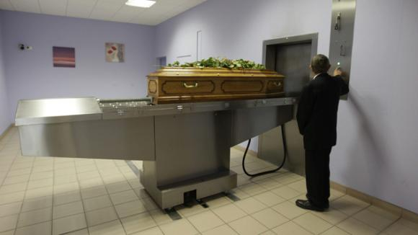
1 - La crémation : toujours plus populaire
La crémation consiste à brûler le corps du défunt dans un incinérateur. Ce processus se déroule dans un crématorium. En Flandre, près de 70 % des personnes choisissent cette forme de funérailles. En Wallonie, ce pourcentage est de 55 %. Les entrepreneurs de pompes funèbres attribuent l’augmentation des crémations (qui ont doublé en 20 ans) à la diminution du nombre de croyants catholiques. Les catholiques sont toujours nombreux à privilégier des funérailles traditionnelles avec inhumation.
Une crémation peut être organisée avec le crématorium ou par l’intermédiaire d’un entrepreneur de pompes funèbres. Celui-ci se chargera de l’organisation et de toutes les formalités administratives de l’incinération.

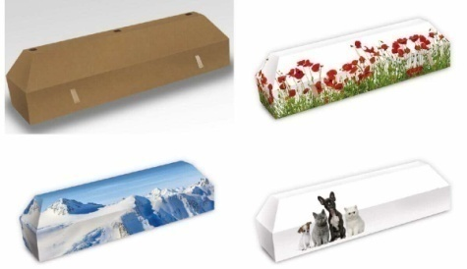
2 -Mort et écologie : comment rester vert jusqu’au bout ?
À quoi sert d’être écolo toute sa vie si on se met à polluer la Planète après sa mort ?
La crémation est un procédé par lequel on soumet la dépouille à une température très élevée de 850°C. À cette température, le corps finit par se réduire en cendres. la crémation nécessite l’utilisation de 27 litres d’essence pour une durée moyenne d’1h30. Les émissions de CO² ne sont pas le seul problème environnemental : pendant qu’il est brûlé, le corps qui a été rempli de produits formolés dégage des dioxines.
L’inhumation : On compte une centaine de milliers de décès par an, en Belgique. Comme on considère qu’il faut en moyenne, 1m³ de bois pour construire six cercueils, …La quantité totale de bois utilisé pour la production des cercueils est énorme, de quoi raser toute une forêt…..
Les cercueils en carton recyclé sont biodégradables et en pleine terre, un cercueil en carton met seulement une année à se dégrader, contre 10 à 15 ans pour un cercueil en bois traditionnel.

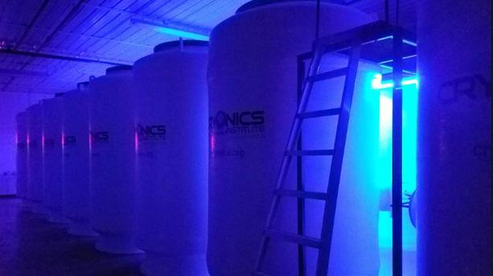
3- La mort est-elle réversible ? Les progrès de la cryogénisation
La cryogénisation, ou cryogénie, est un procédé de conservation par le froid. Certaines entreprises comme KrioRus, Alcor ou encore Cryonics Institute proposent de congeler intégralement, ou en partie, le corps d'un patient déclaré cliniquement mort. Cette pratique permet en théorie de préserver partiellement le corps, dans l'espoir de le ressusciter ultérieurement.
Le fait de congeler un organe aussi sensible que le cerveau n'est pas sans conséquence. La prolifération de cristaux de glace peut irrémédiablement l'endommager. C'est pourquoi, peu après le décès et avant congélation, le corps subit une injection de cryo-conservateurs chimiques (du glycérol par exemple).
Même si actuellement la réanimation de ces corps est impossible, les partisans de la cryoconservation espèrent, dans un futur proche ou plus lointain, pouvoir disposer d'une technologie suffisante permettant de réparer les dommages et ainsi tromper la mort !

Article 1 | Article 2 | Article 3
…………………………………………………  ………………………………………………..  …………………………………………………  ………………………………………………..  …………………………………………………  ………………………………………………..  …………………………………………………  ………………………………………………..  …………………………………………………  ………………………………………………..  …………………………………………………  …………………………………………… | …………………………………………………  ………………………………………………..  …………………………………………………  ………………………………………………..  …………………………………………………  ………………………………………………..  …………………………………………………  ………………………………………………..  …………………………………………………  ………………………………………………..  …………………………………………………  ……………………………………………….. | ……………………………………………..  ……………………………………………..  ……………………………………………..  …………………………………………….  ………………………………………………  ……………………………………………..  ……………………………………………..  ………………………………………………  ………………………………………………  ………………………………………………  ……………………………………………..  ………………………………………………

En se basant sur ce que tu viens d’apprendre, formule quelques questions existentielles qui te paraissent pertinentes :
…………………………………………………………………………………………………………………………………………………………………………………………………………………………………………………………………………………………………………………………………………………………………………………………………………………………………………………………………………………………………………………..

